Χαϊδάρι, 29 Νοεμβρίου 2018

Εκ μέρους της Οργανωτικής Επιτροπής του Συνεδρίου «Τι Νεότερο στην Καρδιολογία. Εξελίξεις 2018 & Προοπτικές 2019 στην Καρδιολογία», το οποίο διοργανώνεται από το Ινστιτούτο Καρδιαγγειακής Εκπαίδευσης και Έρευνας σε συνεργασία με τη Β΄ Καρδιολογική Κλινική της Ιατρικής Σχολής του Εθνικού και Καποδιστριακού Πανεπιστημίου Αθηνών (Π.Γ.Ν. «ΑΤΤΙΚΟΝ»), και υπό την αιγίδα της Ιατρικής Σχολής του ΕΚΠΑ από 14-16 Δεκεμβρίου 2018, στην ΑΙΓΛΗ ΖΑΠΠΕΙΟΥ, με ιδιαίτερη χαρά θα ήθελα να σας προσκαλέσω να μας τιμήσετε με την παρουσία σας στην Τελετή Έναρξης του Συνεδρίου.

Η Τελετή Έναρξης του Συνεδρίου έχει προγραμματιστεί για την
Παρασκευή 14 Δεκεμβρίου 2018,
ώρα 20:00,
στην ΑΙΓΛΗ ΖΑΠΠΕΙΟΥ (αίθουσα ΟΛΥΜΠΙΑ)

Σκοπός του Συνεδρίου είναι να συμβάλλει στην εκπαίδευση, τη μετάδοση γνώσεων και την ανταλλαγή απόψεων μεταξύ των συμμετεχόντων με στόχο την ενημέρωση Καρδιολόγων και Καρδιοχειρουργών όλων των βαθμίδων, όλων των ηλικιών και επιπέδων γνώσης και όλων των εργασιακών ασχολιών. Για το λόγο αυτό, τα θέματα του Συνεδρίου καλύπτουν όλο το φάσμα της σύγχρονης Καρδιολογίας. Με γνώμονα την ευαισθησία σας σε μείζονα θέματα επιστημονικού και κοινωνικού χαρακτήρα, θα θεωρήσουμε τιμή και χαρά τη στήριξη και την παρουσία σας.

Με εκτίμηση,
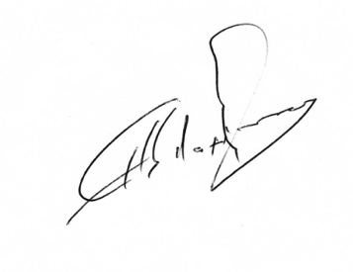
Ευστάθιος Ηλιοδρομίτης
Καθηγητής Καρδιολογίας Πανεπιστημίου Αθηνών
Διευθυντής Β’ Πανεπιστημιακής Καρδιολογικής Κλινικής, Π.Γ.Ν. «Αττικόν»
Πρόεδρος της Οργανωτικής Επιτροπής

Π.Α.: στο φαξ: 210 6827409 ή στο e-mail: mbriki@tmg.gr,
υπόψη Μόιρας Μπρίκη (τηλ: 210 6827405)

